Nucléaire : Un gouvernement hors la loi, soumis aux lobbys mercredi 8 novembre 2017, par Attac France
Dans la foulée d’une déclaration d’une filiale d’EDF, le ministre de la Transition écologique et solidaire a annoncé mardi 7 novembre qu’il ne respecterait pas la loi de Transition énergétique fixant un maximum de 50 % de nucléaire dans le mix électrique en 2025. Pointant le rôle majeur du lobby nucléaire dans cette décision, Attac France déplore que Nicolas Hulot instrumentalise la crise climatique pour justifier une nouvelle reculade du gouvernement en matière d’écologie : repousser, encore et encore, le désengagement du nucléaire conduit, inéluctablement, à repousser le déploiement des énergies renouvelables.
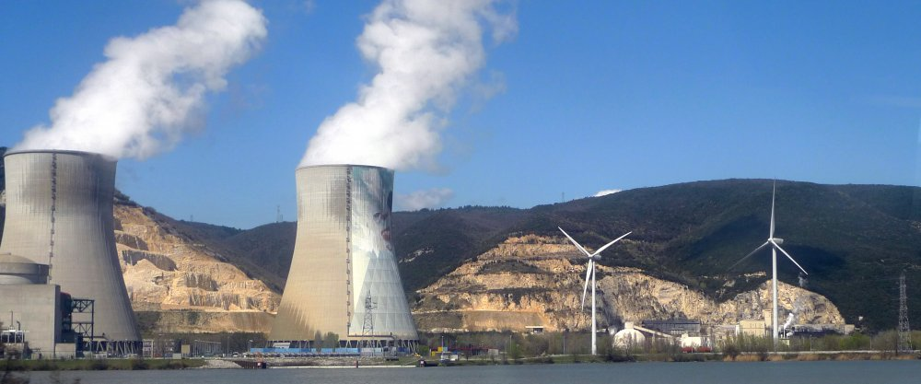
Par son annonce, Nicolas Hulot reprend à son compte et légitime le discours éculé et infondé des lobbys nucléaires français sommant l’opinion publique de choisir entre l’ambition climatique et la fermeture des réacteurs nucléaires. S’appuyant sur les projections de RTE et EDF plutôt que sur les scenarios alternatifs présentés dans le cadre du débat sur la loi de transition énergétique (LTE), Nicolas Hulot se place hors la loi et se fait porte-parole du lobby nucléaire. C’est d’autant plus inacceptable que l’argument avancé - « l’objectif des 50 % de nucléaire conduit à une augmentation des émissions de CO₂ du système électrique français » - est infondé : couplée à des politiques d’efficacité et de sobriété réellement ambitieuses, la fermeture des centrales nucléaires facilitera le déploiement des énergies renouvelables – en laissant de la place – et la réduction des émissions de gaz à effet de serre pour le système énergétique pris dans son ensemble.
De fait, Nicolas Hulot n’a pas seulement repoussé l’objectif des 50 %, il hypothèque sérieusement le déploiement des énergies renouvelables alors que les investissements dans les énergies renouvelables sont en baisse sur les deux dernières années en France et que l’une des promesses de campagne d’Emmanuel Macron visait justement à « doubler la capacité en éolien et en solaire photovoltaïque d’ici à 2022 ». Nicolas Hulot et le gouvernement ne devraient pas se cacher derrière les arguments des lobbys nucléaires pour enterrer toute ambition en matière de transition énergétique.
Cette annonce de Nicolas Hulot intervient le lendemain de la clôture du 3e Forum social mondial antinucléaire à Paris qui a été un véritable succès et a rassemblé plus de 400 participant·e·s venant de 20 pays du monde entier. À cette occasion, Attac France, en partenariat avec l’Observatoire des multinationales ,a publié une note de décryptage : « Nucléaire et finance : le pouvoir des lobbies contre la démocratie ».
Le recul de Nicolas Hulot illustre la toute puissance des lobbies nucléaires et financiers sur le politique énergétique du pays que nous décrivons dans cette note. Le fait de ne pas dire « non » à la recapitalisation d’Areva, « non » à la poursuite – financièrement désastreuse – de la construction de l’EPR de Flamanville, « non » aux investissements nucléaires à l’étranger dans des projets inutiles et controversés, « non » au dangereux projet CIGEO d’enfouissement profond des déchets nucléaires à Bure, traduisent le refus d’affronter le lobby nucléaire et de faire primer l’exigence écologique sur les rentes de situation qu’ils occupent.
« Pas un euro de plus pour les énergies du passé, fossiles ou fissiles ». Voilà ce qui devrait guider la politique de transition énergétique du gouvernement et ce que nous exprimerons avec détermination, avec de nombreuses organisations et citoyens, en parallèle du Sommet international du climat à Paris, « One Planete Sumit » , organisé par Emmanuel Macron le 12 décembre prochain.

